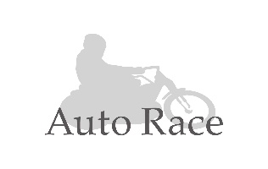
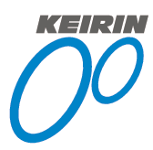
競輪補助事業完了のお知らせ

このたび、公益法人ＪＫＡ様から競輪補助金を受けて、下記の事業を完了致しました。
ここに事業完了をお知らせいたしますとともに、公益法人ＪＫＡ様をはじめ、ご協力を賜りました関係者の皆様に厚くお礼申し上げます。

1.事業名 令和８年 福祉車両の整備 競輪補助事業

2.事業の内容 移送車3［車椅子仕様リフト式］ １台
日産 キャラバン（車椅子４名仕様）

3.補助金額 ３，０００，０００円

4.実施場所 北海道二海郡八雲町大新47番地4
特別養護老人ホーム 厚生園

5.完了年月日 令和８年７月１６日
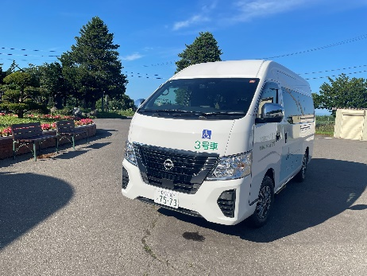
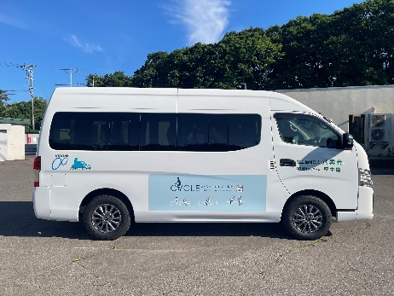

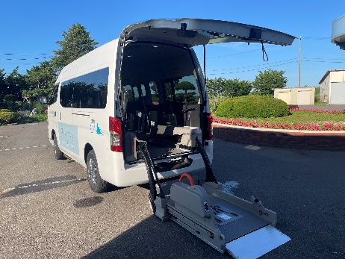
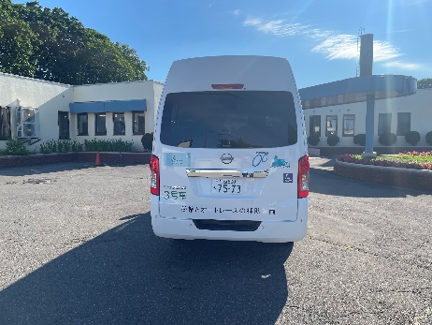

社会福祉法人 八雲会

